Задание №1.

Для схемы цепи, изображенной на рисунке 1 (а – м), по заданным в таблице 1 параметрам получить:

1. Передаточную функцию с помощью преобразования Лапласа;
2. Комплексную передаточную функцию;
3. Выражения для АЧХ, ФЧХ, ЛАЧХ и ЛФЧХ;

Построить:

1. ЛАЧХ и ЛФЧХ.

частотные характеристики строить в одной системе координат. Определить коэффициент передачи и фазовый сдвиг на частоте, заданной в таблице 1 согласно своему варианту.

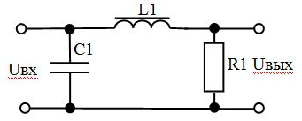

**R1** 30 ОМ

**С1** 20 МКФ

**L1** 5 Мг

***f*** *100* Гц

Задание №2

Рассчитать схему генератора сигналов согласно своему варианту (см. табл.3). Постройте временные диаграммы сигналов в схеме.

Схема ГСК R ||

RН 20 кОм

fВЫХ 15 кГц

UВЫХm 5 В

Примечание: ГСК В – генератор синусоидальных колебаний с мостом Вина;

ГСК LC – генератор синусоидальных колебаний с LC-контуром;

ГСК R || – генератор синусоидальных колебаний с дифференцирующей

цепью обратной связи;

ГСК С || – генератор синусоидальных колебаний с интегрирующей цепью

обратной связи;